Занятие по рисованию " Весёлая матрёшка". Задачи: Развивать творческие способности детей через приобщение к народному творчеству и прикладному искусству.
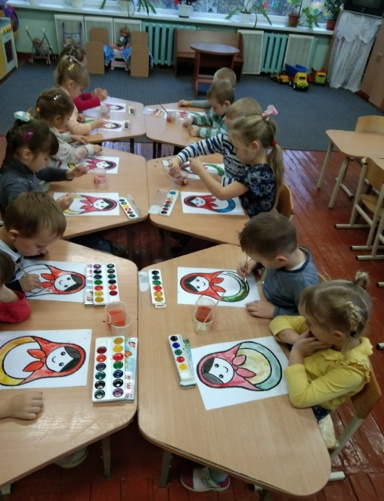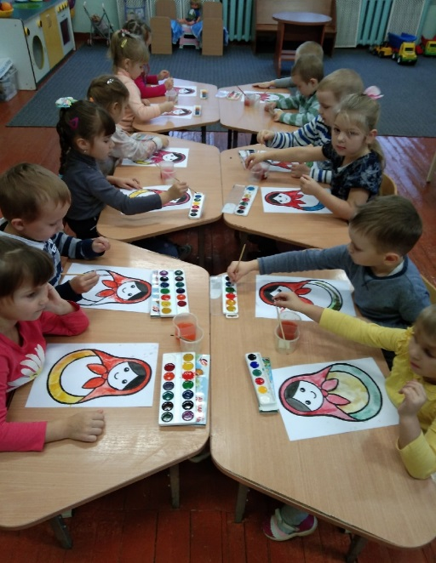
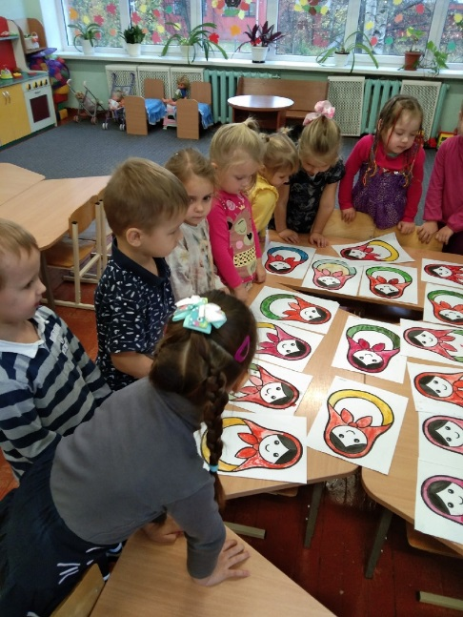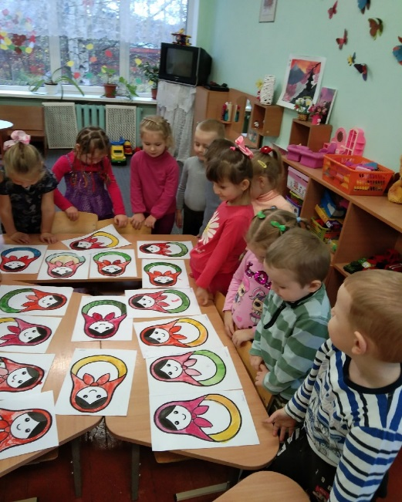

Фотоотчёт " День правовой помощи детям". Беседовали с детьми на тему, что каждый человек имеет право на счастливую и спокойную жизнь, право на жильё, право на медпомощь, право на имя, право защищать свои честь и достоинство, право на учебу.
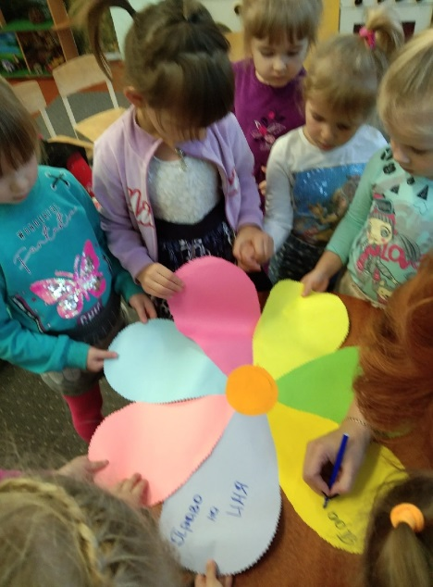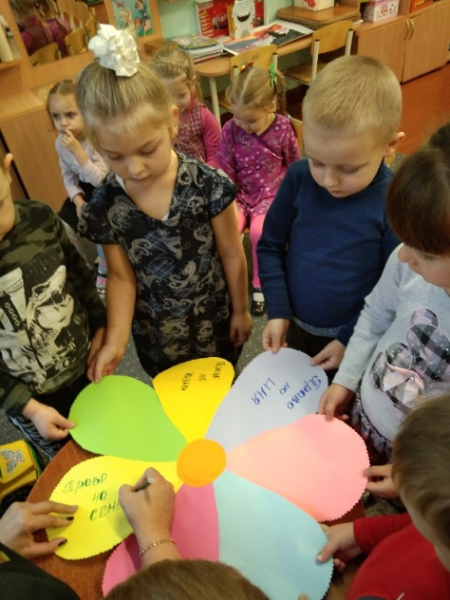
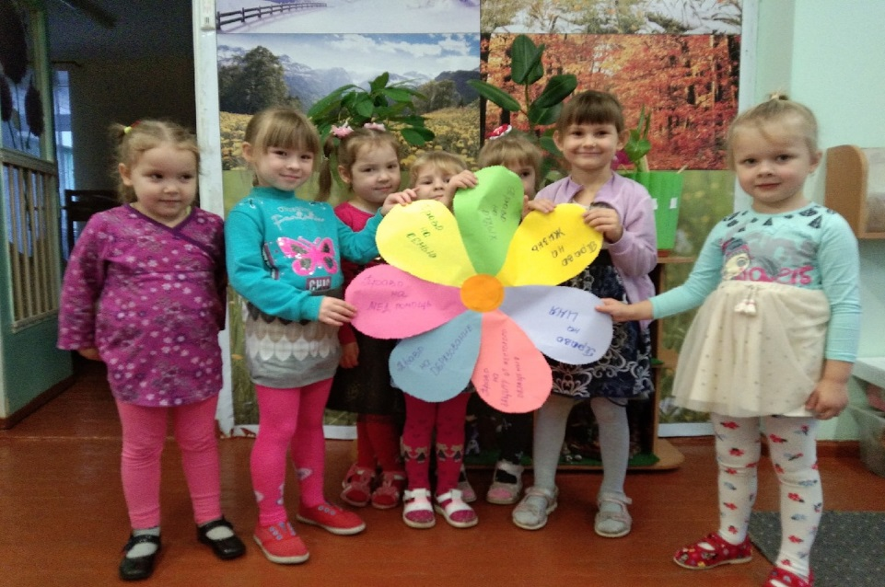
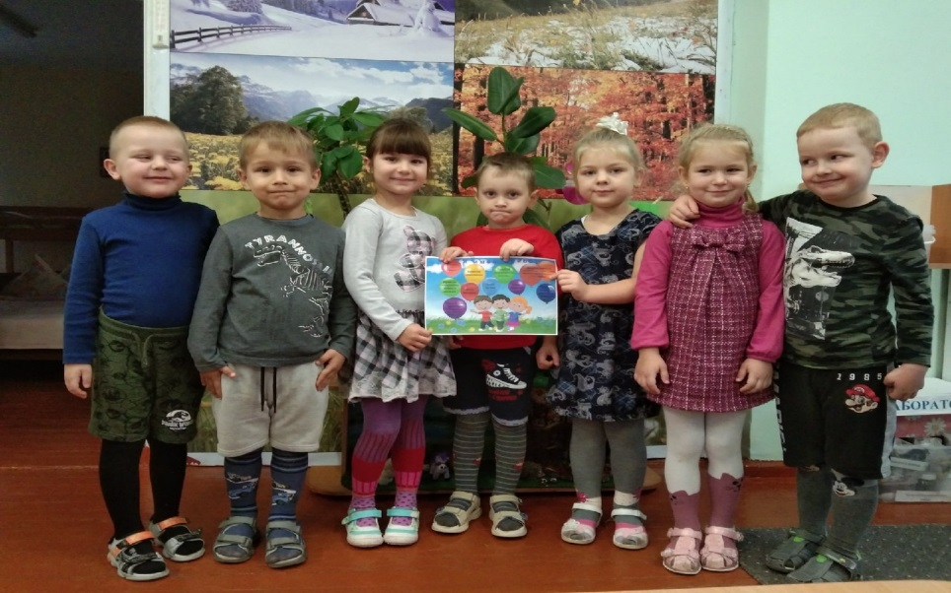

Детский сад №7 | группа 6 "Солнышко"
К " Дню правовой помощи детям" познакомились с сказкой" Медвежонок, которого звали НИКАК".

